6.3 解：由t =25℃ 查附表4 得：p_{s} = 3.1687 kPa
p_{v} = φ.p_{s}＝0.85×3.1687 = 2.693395 kPa
比湿度为：
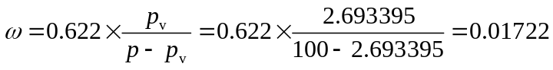
则，含有每kg干空气的湿空气的焓为：
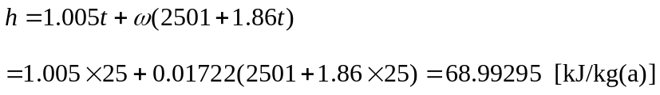

6.4 解：由t =30℃、t_{w} =25℃ 在ω-t 图上找到所求湿空气状态点，然后读出该状态对应的h、ω、φ、t_{D} ：
h≈76 kJ/kg（a）；ω≈0.018 kg/kg（a）；φ≈66.5 %；t_{D} = 23℃
查附表4：p_{s}=0.0042451 MPa
计算得： p_{v}≈φ.p_{s}＝0.665×0.0042451 = 0.002823 MPa = 2.823 kPa
